BẢN TIN THÔNG BÁO, DỰ BÁO VÀ CẢNH BÁO
TÀI NGUYÊN NƯỚC DƯỚI ĐẤT
THÁNG 1 NĂM 2014
VÙNG TÂY NGUYÊN
MỤC LỤC
I. Tổng quan diễn biến mực nước 3
I.1. Tầng chứa nước lỗ hổng bồi tích hiện đại (Q) 3
I.2. Tầng chứa nước khe nứt lỗ hổng phun trào Bazan Pleistocen giữa (βQ_{II}) 4
I.3. Tầng chứa nước khe nứt lỗ hổng phun trào Bazan Pliocen-Pleistocen dưới (βN₂-Q_{I}) 5
I.4. Tầng chứa nước khe nứt lỗ hổng vỉa các thành tạo đầm hồ trầm tích Neogen (N) 6
II. Chi tiết diễn biến và dự báo mực nước các tỉnh thành phố 7
II.1. Tỉnh Kon Tum: 7
II.1.1. Tầng chứa nước lỗ hổng bồi tích hiện đại (Q) 7
II.1.2. Tầng chứa nước khe nứt lỗ hổng phun trào Bazan Pliocen-Pleistocen dưới (βN₂-Q_{I}) 9
II.1.3. Tầng chứa nước khe nứt lỗ hổng vỉa các thành tạo đầm hồ trầm tích Neogen (N) 10
II.2. Tỉnh Gia Lai 11
II.2.1. Tầng chứa nước lỗ hổng bồi tích hiện đại (Q) 11
II.2.2. Tầng chứa nước khe nứt lỗ hổng phun trào Bazan Pleistocen giữa (βQ_{II}) 14
II.2.3. Tầng chứa nước khe nứt lỗ hổng phun trào Bazan Pliocen-Pleistocen dưới (βN₂-Q_{I}) 15
II2.4. Tầng chứa nước khe nứt lỗ hổng vỉa các thành tạo đầm hồ trầm tích Neogen (N) 17
II.3. Tỉnh Đắk Lắk 20
II.3.1. Tầng chứa nước lỗ hổng bồi tích hiện đại (Q) 20
II.3.2. Tầng chứa nước khe nứt lỗ hổng phun trào Bazan Pleistocen giữa (βQ_{II}) 21
II.3.3. Tầng chứa nước khe nứt lỗ hổng phun trào Bazan Pliocen-Pleistocen dưới (βN₂-Q_{I}) 23
II.3.4. Tầng chứa nước khe nứt lỗ hổng vỉa các thành tạo đầm hồ trầm tích Neogen (N) 25
II.4. Tỉnh Đắk Nông 26
II.4.1. Tầng chứa nước lỗ hổng bồi tích hiện đại (Q) 26
II.4.2. Tầng chứa nước khe nứt lỗ hổng phun trào Bazan Pleistocen giữa (βQ_{II}) 27
II.4.3. Tầng chứa nước khe nứt lỗ hổng phun trào Bazan Pliocen-Pleistocen dưới (βN₂-Q_{I}) 28
II.5. Tỉnh Lâm Đồng 30
II.5.1. Tầng chứa nước lỗ hổng bồi tích hiện đại (Q) 30
II.5.2. Tầng chứa nước khe nứt lỗ hổng phun trào Bazan Pleistocen giữa (βQ_{II}) 31
II.5.3. Tầng chứa nước khe nứt lỗ hổng phun trào Bazan Pliocen-Pleistocen dưới (βN₂-Q_{I}) 32

Vùng Tây Nguyên gồm có 4 tầng chứa nước chính. Theo thứ tự từ trẻ đến già gồm: tầng chứa nước lỗ hổng bồi tích hiện đại (Q), tầng chứa nước khe nứt lỗ hổng phun trào Bazan Pleistocen giữa (βQ_{II}), tầng chứa nước khe nứt lỗ hổng phun trào Bazan Pliocen-Pleistocen dưới (βN₂-Q_{I}) và tầng chứa nước khe nứt lỗ hổng vỉa các thành tạo đầm hồ trầm tích Neogen (N).
Trên cơ sở kết quả quan trắc tài nguyên nước dưới đất tháng 12 năm 2013, diễn biến tài nguyên nước dưới đất được phân tích, đánh giá để dự báo cho tháng 1 và tháng 2 năm 2014. Kết quả được thể hiện chi tiết như sau:
I. Tổng quan diễn biến mực nước

I.1. Tầng chứa nước lỗ hổng bồi tích hiện đại (Q)
Diễn biến mực nước dưới đất tháng 12 năm 2013: nhìn chung trên toàn vùng mực nước trung bình tháng 12 có hai xu hướng dâng cao và hạ thấp so với tháng 11, tuy nhiên xu hướng hạ thấp chiếm ưu thế trên toàn vùng với giá trị là 0,54m. Giá trị dâng cao nhất là 0,13m tại xã Quảng Điền, huyện Krông Ana, tỉnh Đắk Lắk (LK76T) và hạ thấp nhất là 1,61m tại TT.Phú Thiện, huyện Phú Thiện, tỉnh Gia Lai (CB6-IV).
Mực nước nông nhất là 0,34m tại xã Ea Kly huyện Krông Păk (LK51T). Mực nước sâu nhất là 8,2 m tại xã Ninh Gia, huyện Đức Trọng, tỉnh Lâm Đồng (LK107aT).
Các tỉnh có mực nước dâng: tỉnh Kon Tum, Gia Lai, Đắk Lắk
Các tỉnh có mực nước hạ thấp: tỉnh Kon Tum, Gia Lai, Đắk Nông, Lâm Đồng.
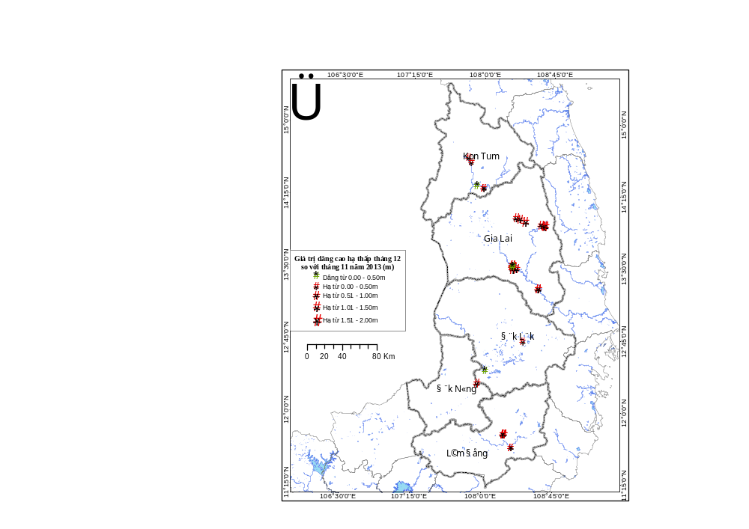
- Sơ đồ diễn biến mực nước tháng 12 năm 2013 tầng Q

I.2. Tầng chứa nước khe nứt lỗ hổng phun trào Bazan Pleistocen giữa (βQ_{II})
Diễn biến mực nước dưới đất tháng 12 năm 2013: nhìn chung mực nước trung bình tháng 12 có hai xu hướng dâng cao và hạ thấp so với tháng 11, tuy nhiên xu hướng hạ thấp chiếm ưu thế trên toàn vùng với giá trị là 1,21m. Giá trị dâng cao nhất là 1,15m tại xã xã Biển Hồ TP. Pleicu (LK159T) và hạ thấp nhất là 4,22m tại xã Ea Nam, huyện Ea H’leo (LK29T).
Mực nước nông nhất là 0,23m tại xã Biển Hồ TP. Pleicu (LK159T). Mực nước sâu nhất là 21m tại xã Pơng Drang, huyện Krông Buk, tỉnh Đắk Lắk (LK71T).
Các tỉnh có mực nước dâng: tỉnh Gia Lai.
Các tỉnh có mực nước hạ thấp: tỉnh Gia Lai, Đắk Lắk, Đắk Nông, Lâm Đồng.
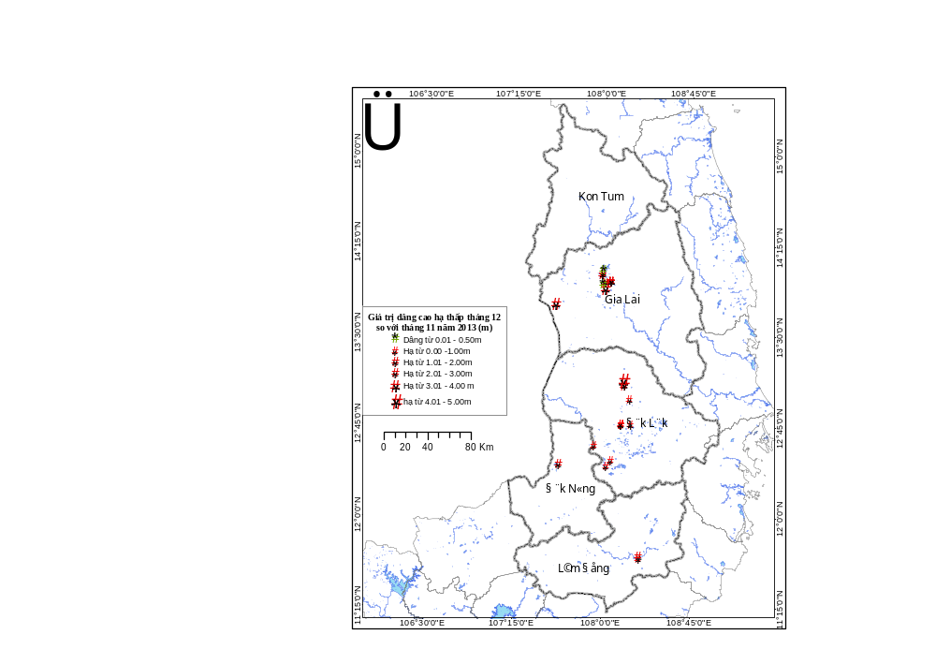
- Sơ đồ diễn biến mực nước tháng 12 năm 2013 tầng βQ_{II}

I.3. Tầng chứa nước khe nứt lỗ hổng phun trào Bazan Pliocen-Pleistocen dưới (βN₂-Q_{I})
Diễn biến mực nước dưới đất tháng 12 năm 2013: nhìn chung mực nước trung bình tháng 12 có hai xu hướng dâng cao và hạ thấp so với tháng 11, tuy nhiên xu hướng hạ thấp chiếm ưu thế trên toàn vùng với giá trị là 0,92m. Giá trị dâng cao nhất là 1,48m tại xã Eatu, TP. Buôn Mê Thuột, tỉnh Đắk Lắk (C15) và hạ thấp nhất là 13,9m tại xã Ia Din, huyện Đức Cơ, tỉnh Gia Lai (LK163T). Mực nước nông nhất là 0,67 tại TT. Chư Sê huyện Chư sê (LK169T). Mực nước sâu nhất là 126,33m tại Phường 2, TP.Bảo Lộc, tỉnh Lâm Đồng (C10o).
Các tỉnh có mực nước dâng: tỉnh Gia Lai , Đắk Lắk, Lâm Đồng
Các tỉnh có mực nước hạ: tỉnh Gia Lai, Đắk Lắk, Đắk Nông, Lâm Đồng.
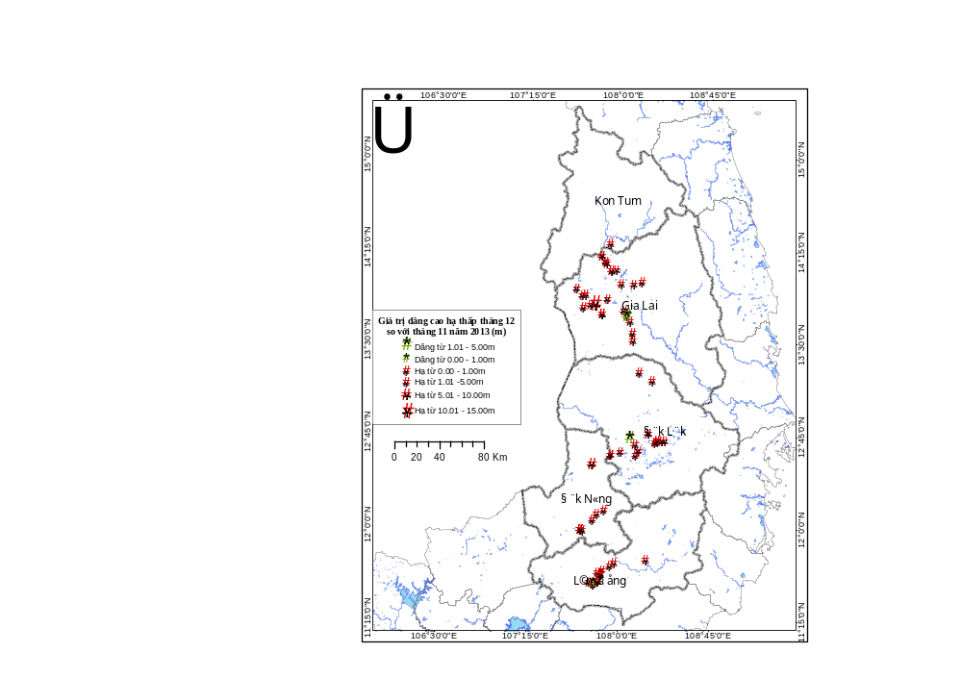
- Sơ đồ diễn biến mực nước tháng 12 năm 2013 tầng βN₂-Q_{I}

I.4. Tầng chứa nước khe nứt lỗ hổng vỉa các thành tạo đầm hồ trầm tích Neogen (N)
Diễn biến mực nước dưới đất tháng 12 năm 2013: nhìn chung mực nước trung bình tháng 12 có hai xu hướng dâng cao và hạ thấp so với giá trị trung bình tháng 11, tuy nhiên xu hướng hạ thấp chiếm ưu thế trên toàn vùng với giá trị là 0,30m. Giá trị dâng cao nhất là 1,76m tại xã Ia Rsươn, huyện Krông Pa, tỉnh Gia Lai (LK31T) và hạ thấp nhất là 2,58m tại xã Diên Bình, TP.Kon Tum, tỉnh Kon Tum (LK137T).
Mực nước nông nhất là 0,78m tại xã Ea Kmút huyện Ea Kar (LK52T). Mực nước sâu nhất là 45,29m tại phường Yên Thế, TP.Pleiku, tỉnh Gia Lai (C3o).
Các tỉnh có mực nước dâng: tỉnh Gia Lai.
Các tỉnh có mực nước hạ thấp: tỉnh Kon Tum, Đăk Lắk.
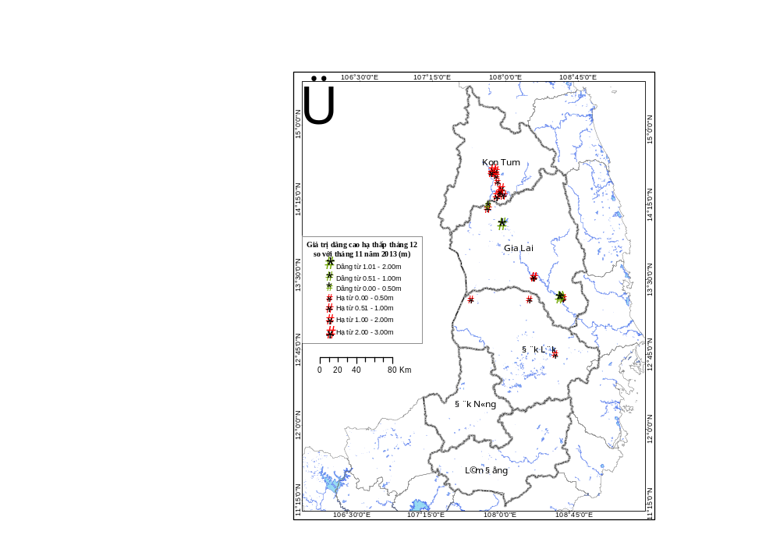
- Sơ đồ diễn biến mực nước tháng 12 năm 2013 tầng Neogen (N)

II. Chi tiết diễn biến và dự báo mực nước các tỉnh

II.1. Tỉnh Kon Tum:

II.1.1. Tầng chứa nước lỗ hổng bồi tích hiện đại (Q)
Nhận xét: nhìn chung trên toàn tỉnh, mực nước trung bình tháng 12 có xu hướng hạ thấp so với tháng 11 với giá trị là 0,25m. Giá trị hạ thấp nhất là 0,42m tại phường Quyết Thắng, TP.Kon Tum (LK122Tm1).
Mực nước nông nhất là 0,77m tại xã Đắk Năng, TP.Kon Tum (LK132T) và mực nước sâu nhất là 6,24m tại phường Quyết Thắng, TP.Kon Tum (LK122Tm1).
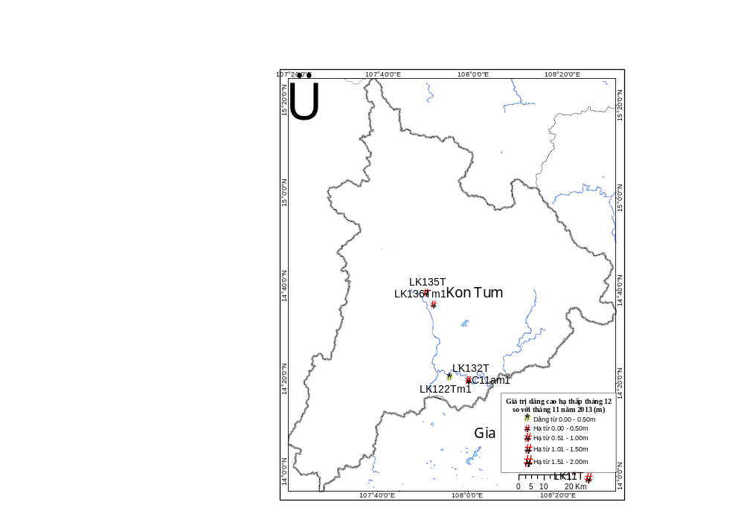
- Sơ đồ diễn biến mực nước tháng 12/2013 tầng Q
Dự báo: Trong tháng 1 và tháng 2 năm 2014 nhìn chung mực nước tiếp tục có xu hướng hạ thấp. Chi tiết diễn biến mực nước tại một số điểm đặc trưng như sau (xem hình 6 và bảng 1).
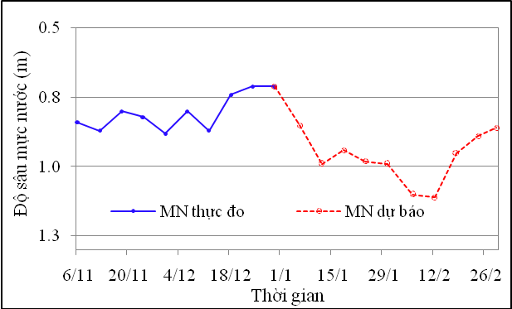 | 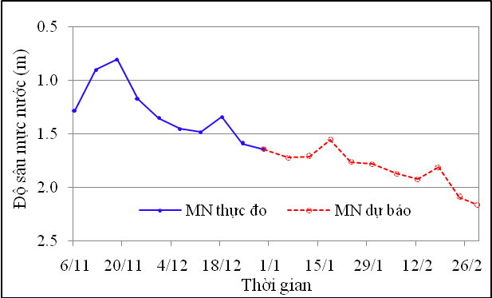
(a) xã Đắk Năng, TP.Kon Tum (LK132T) | (b) TT.Đắk Tô, Đắk Tô (LK135T)
- Dự báo độ sâu mực nước tháng 1/2014, 2/2014 tầng Q
- Độ sâu mực nước tầng Q (m)
Ngày | Xã Đắk Năng, TP,Kon Tum (LK132T) |  |  | TT,Đắk Tô, huyện Đắk Tô (LK135T)
Ngày | Mực nước thực đo tháng 12 | Mực nước dự báo |  | Mực nước thực đo tháng 12 | Mực nước dự báo
Ngày | Mực nước thực đo tháng 12 | Tháng 1/2014 | Tháng 2/2014 | Mực nước thực đo tháng 12 | Tháng 1/2014 | Tháng 2/2014
6 | 0,8 | 0,85 | 1,10 | 1,45 | 1,72 | 1,87
12 | 0,87 | 0,99 | 1,11 | 1,48 | 1,71 | 1,92
18 | 0,74 | 0,94 | 0,95 | 1,34 | 1,55 | 1,81
24 | 0,71 | 0,98 | 0,89 | 1,59 | 1,76 | 2,09
30 | 0,71 | 0,99 | 0,86 | 1,64 | 1,78 | 2,16
TB | 0,77 | 0,95 | 0,98 | 1,50 | 1,70 | 1,97

Cảnh báo: Không có cảnh báo.

II.1.2. Tầng chứa nước khe nứt lỗ hổng phun trào Bazan Pliocen-Pleistocen dưới (βN₂-Q_{I})
Nhận xét: theo kết quả quan trắc mực nước trung bình tháng 12 có xu hướng hạ thấp so với tháng 11 với giá trị là 0,48m. Tại xã Ia Chim, TP.Kon Tum (LK130T) mực nước nông nhất là 13,95m và mực nước sâu nhất là 14,27m.
Dự báo: Trong tháng 1/2014 và 2/2014, mực nước tiếp tục có xu hướng hạ thấp. Chi tiết diễn biến mực nước như sau (xem hình 7 và bảng 2).
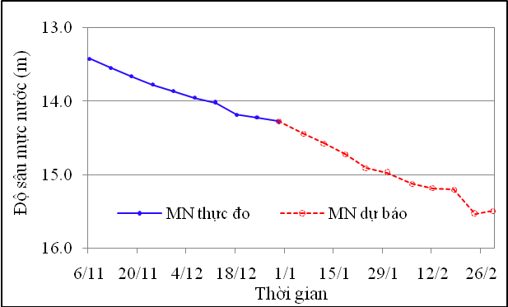
- Dự báo độ sâu mực nước tháng 1/2014, 2/2014 tại
xã Ia Chim, TP.Kon Tum (LK130T)
- Độ sâu mực nước tầng βN₂-Q_{I} (m)
Ngày | Xã Ia Chim, TP.Kon Tum (LK130T)
Ngày | Mực nước thực đo tháng 12 | Mực nước dự báo
Ngày | Mực nước thực đo tháng 12 | Tháng 1/2014 | Tháng 2/2014
6 | 13,95 | 14,44 | 15,12
12 | 14,02 | 14,57 | 15,18
18 | 14,18 | 14,72 | 15,20
24 | 14,22 | 14,91 | 15,53
30 | 14,27 | 14,97 | 15,49
TB | 14,13 | 14,72 | 15,30

Cảnh báo: Không có cảnh báo.

II.1.3. Tầng chứa nước khe nứt lỗ hổng vỉa các thành tạo đầm hồ trầm tích Neogen (N)
Nhận xét: nhìn chung trên toàn tỉnh, mực nước trung bình tháng 12 có xu hướng hạ thấp so với tháng 11 với giá trị là 0,82m. Giá trị dâng cao nhất là 0,02m tại xã Vinh Quang, TP.Kom Tum (LK134T) và giá trị hạ thấp nhất là 2,58m tại xã Diên Bình, huyện Đắk Tô (LK137T).
Mực nước nông nhất là 2,15 tại phường Quyết Thắng, TP. Kon Tum (C11om1) và mực nước sâu nhất là 17,0m tại xã Hà Mòn, huyện Đắk Hà (LK139Tm1).
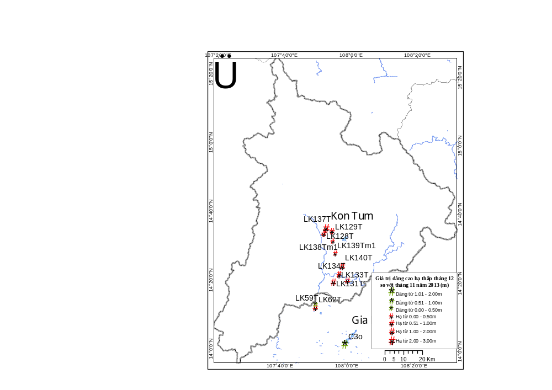
- Sơ đồ diễn biến mực nước tháng 12/2013 tầng N
Dự báo: Trong tháng 1 và tháng 2 năm 2014 nhìn chung mực nước tiếp tục có xu hướng hạ thấp. Chi tiết diễn biến mực nước tại một số điểm đặc trưng như sau (xem hình 9 và bảng 3).

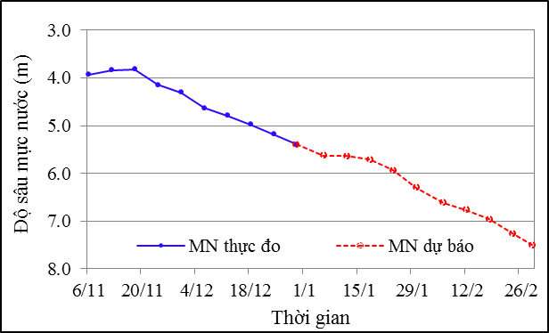 | 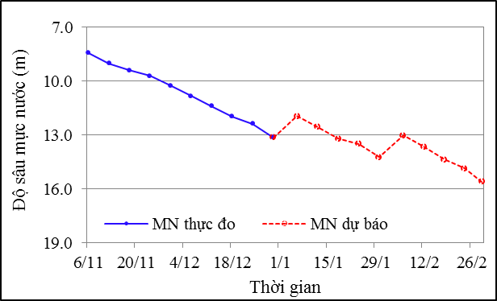
(a) xã Đăk Hring, huyện Đăk Hà (LK129T) | (b) xã Diên Bình, huyện Đắk Tô (LK137T))
- Dự báo độ sâu mực nước tháng 1/2014, 2/2014 tầng N
- Độ sâu mực nước tầng N (m)
Ngày | Xã Đăk Hring, huyện Đăk Hà (LK129T) |  |  | Xã Diên Bình, huyện Đắk Tô (LK137T)
Ngày | Mực nước thực đo tháng 12 | Mực nước dự báo |  | Mực nước thực đo tháng 12 | Mực nước dự báo
Ngày | Mực nước thực đo tháng 12 | Tháng 1/2014 | Tháng 2/2014 | Mực nước thực đo tháng 12 | Tháng 1/2014 | Tháng 2/2014
6 | 4,63 | 5,63 | 6,62 | 10,83 | 11,95 | 13,01
12 | 4,79 | 5,64 | 6,77 | 11,39 | 12,56 | 13,64
18 | 4,98 | 5,71 | 6,96 | 11,96 | 13,19 | 14,36
24 | 5,18 | 5,94 | 7,26 | 12,36 | 13,50 | 14,85
30 | 5,4 | 6,30 | 7,51 | 13,14 | 14,22 | 15,59
TB | 5,00 | 5,84 | 7,02 | 11,94 | 13,08 | 14,29

Cảnh báo: Không có cảnh báo.

II.2. Tỉnh Gia Lai

II.2.1. Tầng chứa nước lỗ hổng bồi tích hiện đại (Q)
Nhận xét: nhìn chung trên toàn tỉnh, mực nước tháng trung bình tháng 12 có cả hai xu hướng dâng cao và hạ thấp so với tháng 11, tuy nhiên xu hướng hạ thấp chiếm ưu thế với giá trị là 0,82m. Giá trị dâng cao nhất là 0,03m tại TT. Phú Thiện, huyện Phú Thiện (CB8-IV) và hạ thấp nhất là 1,61m tại xã Hra, huyện Măng Yang (LK12T).
Mực nước nông nhất là 1,66m tại xã H’ra, huyện Mang Yang (LK12T) và mực nước sâu nhất là 6,40m tại TT.Phú Thiện, huyện Phú Thiện (LK152T).
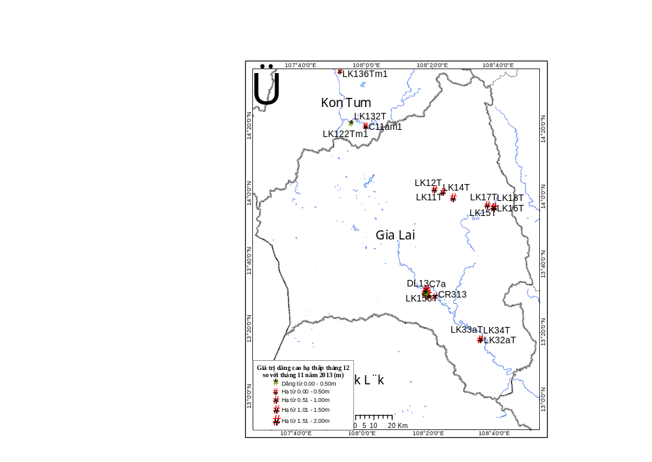
- Sơ đồ diễn biến mực nước tháng 12/2013 tầng Q
Dự báo: Trong tháng 1 và tháng 2 năm 2014 nhìn chung mực nước tiếp tục có xu hướng hạ thấp. Chi tiết diễn biến mực nước tại một số điểm đặc trưng như sau (xem hình 11, hình 12 và bảng 4, bảng 5).
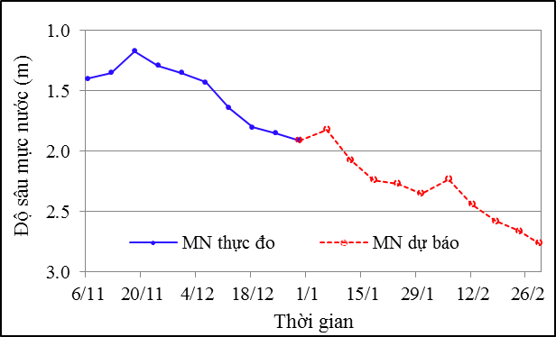 | 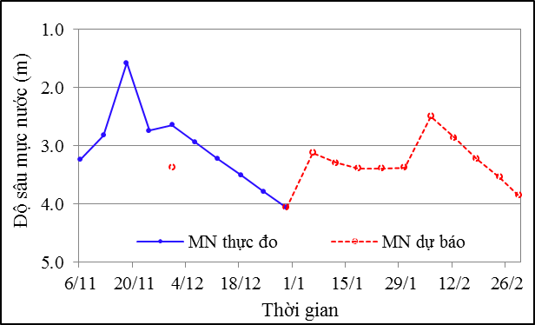
(a) TT.Phú Thiện, huyện Phú Thiện (C7a) | (b) xã An Bình, TX.An Khê (LK18T)
- Dự báo độ sâu mực nước tháng 1/2014, 2/2014 tầng Q
- Độ sâu mực nước tầng Q (m)
Ngày | TT,Phú Thiện, huyện Phú Thiện (C7a) |  |  |  | Xã An Bình, TX,An Khê (LK18T)
Ngày | Mực nước thực đo tháng 12 | Mực nước dự báo |  |  | Mực nước thực đo tháng 12 | Mực nước dự báo
Ngày | Mực nước thực đo tháng 12 | Tháng 1/2014 | Tháng 2/2014 |  | Mực nước thực đo tháng 12 | Tháng 1/2014 | Tháng 2/2014
6 | 1,43 | 1,82 | 2,23 |  | 2,93 | 3,12 | 2,49
12 | 1,64 | 2,07 | 2,44 |  | 3,22 | 3,29 | 2,86
18 | 1,8 | 2,24 | 2,58 |  | 3,5 | 3,39 | 3,22
24 | 1,85 | 2,27 | 2,66 |  | 3,78 | 3,39 | 3,54
30 | 1,91 | 2,35 | 2,76 |  | 4,06 | 3,37 | 3,85
TB | 1,73 | 2,15 | 2,53 |  | 3,50 | 3,31 | 3,19
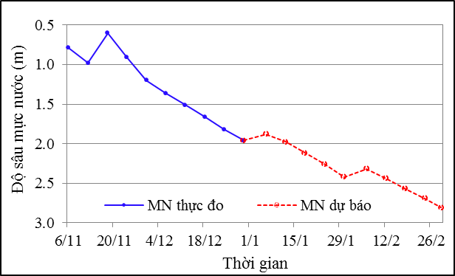 |  |  |  | 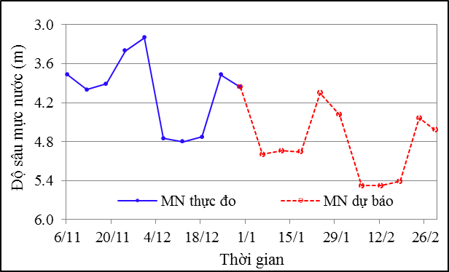
(a) xã H’ Ra, huyện Mang Yang (LK12T) |  |  |  | (b)xã Ia Rsươn,huyện Krông Pa (LK32aT)
- Dự báo độ sâu mực nước tháng 1/2014, 2/2014 tầng Q
- Độ sâu mực nước tầng Q (m)
Ngày | Xã H’ Ra, huyện Mang Yang (LK12T) |  |  | Xã Ia Rsươn, huyện Krông Pa (LK32aT)
Ngày | Mực nước thực đo tháng 12 | Mực nước dự báo |  | Mực nước thực đo tháng 12 | Mực nước dự báo
Ngày | Mực nước thực đo tháng 12 | Tháng 1/2014 | Tháng 2/2014 | Mực nước thực đo tháng 12 | Tháng 1/2014 | Tháng 2/2014
6 | 1,36 | 1,88 | 2,32 | 4,75 | 5,00 | 5,48
12 | 1,51 | 1,98 | 2,44 | 4,8 | 4,94 | 5,48
18 | 1,66 | 2,12 | 2,57 | 4,73 | 4,96 | 5,41
24 | 1,82 | 2,26 | 2,69 | 3,77 | 4,05 | 4,44
30 | 1,96 | 2,42 | 2,81 | 3,96 | 4,39 | 4,62
TB | 1,66 | 2,13 | 2,57 | 4,40 | 4,67 | 5,09

Cảnh báo: Không có cảnh báo.

II.2.2. Tầng chứa nước khe nứt lỗ hổng phun trào Bazan Pleistocen giữa (βQ_{II})
Nhận xét: nhìn chung trên toàn tỉnh, mực nước trung bình tháng 12 có cả hai xu hướng dâng cao và hạ thấp so với tháng 11, tuy nhiên xu hướng hạ thấp chiếm ưu thế với giá trị là 1,49m. Giá trị dâng cao nhất là 0,15m tại xã Biển Hồ, TP. Pleiku (LK159T) và hạ thấp nhất là 3,38m tại xã Chư HDrông, TP. Pleiku (LK167T).
Mực nước nông nhất là 0,23m tại xã Biển Hồ, TP. Pleiku (LK159T) và mực nước sâu nhất là 20,81m tại xã Ia Dom, huyện Đức Cơ (LK166T).
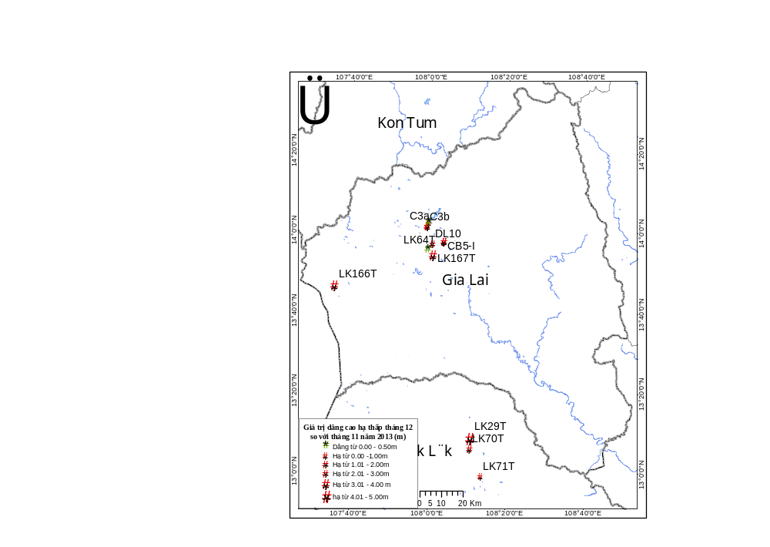
- Sơ đồ diễn biến mực nước tháng 12/2013 tầng βQ_{II}
Dự báo: Trong tháng 1 và tháng 2 năm 2014 nhìn chung mực nước tiếp tục có xu hướng hạ thấp. Chi tiết diễn biến mực nước tại một số điểm đặc trưng như sau (xem hình 14 và bảng 6).
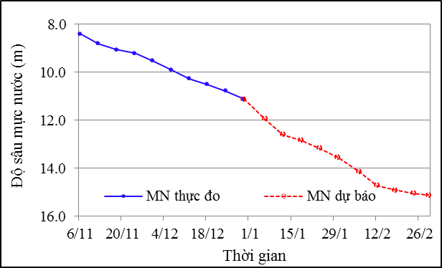 | 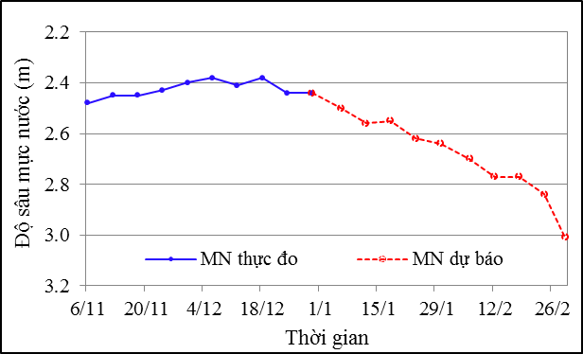
(a) Phường Yên Thế, TP.Pleiku (C3a) | (b) Phường Chi Lăng, TP.Pleiku (LK64T)
- Dự báo độ sâu mực nước tháng 1/2014, 2/2014 tầng βQ_{II}
- Độ sâu mực nước tầng βQ_{II} (m)
Ngày | Phường Yên Thế, TP,Pleiku (C3a) |  |  | Phường Chi Lăng, TP,Pleiku (LK64T)
Ngày | Mực nước thực đo tháng 12 | Mực nước dự báo |  | Mực nước thực đo tháng 12 | Mực nước dự báo
Ngày | Mực nước thực đo tháng 12 | Tháng 1/2014 | Tháng 2/2014 | Mực nước thực đo tháng 12 | Tháng 1/2014 | Tháng 2/2014
6 | 9,89 | 11,94 | 14,14 | 2,38 | 2,50 | 2,70
12 | 10,27 | 12,59 | 14,72 | 2,41 | 2,56 | 2,77
18 | 10,5 | 12,83 | 14,91 | 2,38 | 2,55 | 2,77
24 | 10,78 | 13,16 | 15,04 | 2,44 | 2,62 | 2,84
30 | 11,12 | 13,54 | 15,12 | 2,44 | 2,64 | 3,01
TB | 10,51 | 12,81 | 14,79 | 2,41 | 2,57 | 2,82

Cảnh báo: Không có cảnh báo.

II.2.3. Tầng chứa nước khe nứt lỗ hổng phun trào Bazan Pliocen-Pleistocen dưới (βN₂-Q_{I})
Nhận xét: nhìn chung trên toàn tỉnh, mực nước trung bình tháng 12 có xu hướng hạ thấp so với tháng 11, với giá trị là 1,55m.
Giá trị dâng cao nhất là 0,06m tại xã Ia Drăng, huyện Chư Prông (LK143T) và hạ thấp nhất là 13,90 tại xã Ia Din, huyện Đức Cơ (LK163T).
Mực nước nông nhất là 0,67m tại TT.Chư Sê, huyện Chư Sê (LK169T) và mực nước sâu nhất là 31,99m tại TT.Chư Ty, huyện Đức Cơ (LK165T).
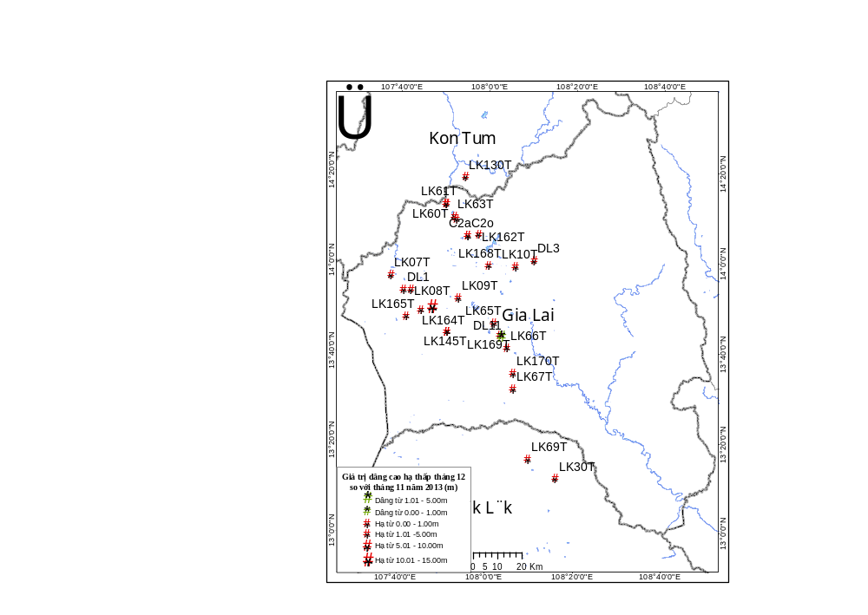
- Sơ đồ diễn biến mực nước tháng 12/2013 tầng βN₂-Q_{I}
Dự báo: Trong tháng 1 và tháng 2 năm 2014 nhìn chung mực nước tiếp tục có xu hướng hạ thấp. Chi tiết diễn biến mực nước tại một số điểm đặc trưng như sau (xem hình 16, hình 17 và bảng 7, bảng 8).
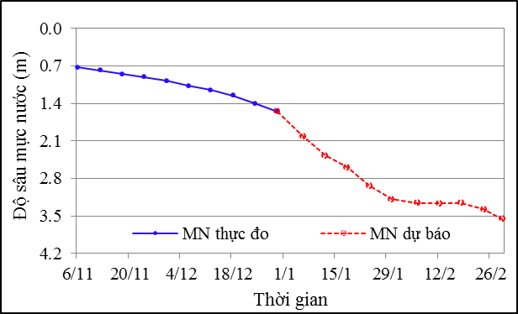  (a)xã Nghĩa Hòa, huyện Chư Păh (C2a) | 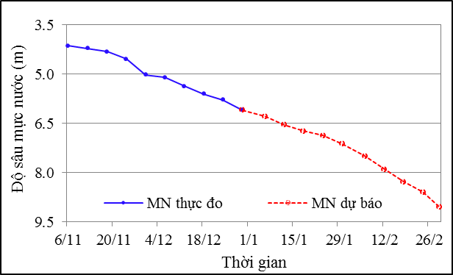  (b) TT.Chư Sê, huyện Chư Sê (LK66T)
- Dự báo độ sâu mực nước tháng 1/2014, 2/2014 tầng βN₂-Q_{I}
- Độ sâu mực nước tầng βN₂-Q_{I} (m)
Ngày | Xã Nghĩa Hòa, huyện Chư Păh (C2a) |  |  |  | TT,Chư Sê, huyện Chư Sê (LK66T)
Ngày | Mực nước thực đo tháng 12 | Mực nước dự báo |  |  | Mực nước thực đo tháng 12 | Mực nước dự báo
Ngày | Mực nước thực đo tháng 12 | Tháng 1/2014 | Tháng 2/2014 |  | Mực nước thực đo tháng 12 | Tháng 1/2014 | Tháng 2/2014
6 | 1,07 | 2,01 | 3,26 |  | 5,1 | 6,29 | 7,49
12 | 1,15 | 2,37 | 3,27 |  | 5,37 | 6,54 | 7,90
18 | 1,25 | 2,59 | 3,26 |  | 5,6 | 6,73 | 8,28
24 | 1,40 | 2,94 | 3,38 |  | 5,78 | 6,87 | 8,59
30 | 1,55 | 3,19 | 3,56 |  | 6,09 | 7,13 | 9,04
TB | 1,28 | 2,62 | 3,35 |  | 5,59 | 6,71 | 8,26
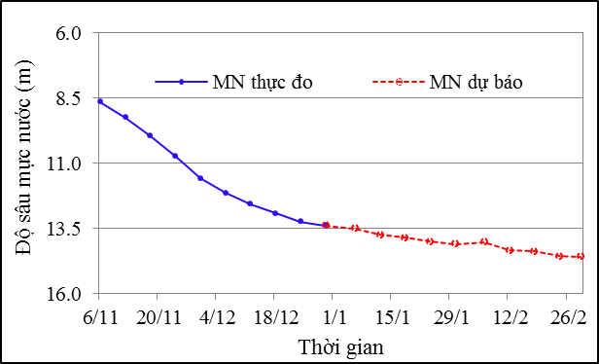 |  |  |  | 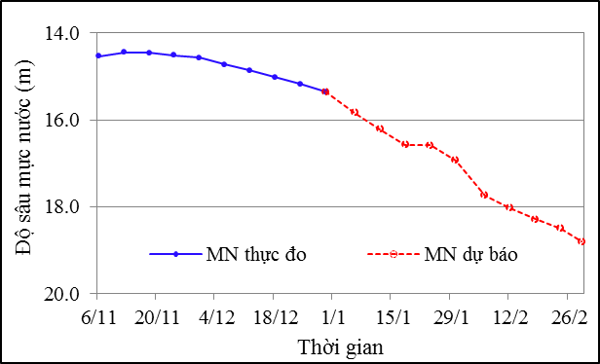
(a) xã Ia Dơk, huyện Đức Cơ (LK08T) |  |  |  | (b) TT.Đắk Đoa, huyện Đắk Đoa (LK10T)
- Dự báo độ sâu mực nước tháng 1/2014, 2/2014 tầng βN₂-Q_{I}

- Độ sâu mực nước tầng βN₂-Q_{I} (m)

Ngày | Xã Ia Dơk, huyện Đức Cơ (LK08T) |  |  | TT,Đắk Đoa, huyện Đắk Đoa (LK10T)
Ngày | Mực nước thực đo tháng 12 | Mực nước dự báo |  | Mực nước thực đo tháng 12 | Mực nước dự báo
Ngày | Mực nước thực đo tháng 12 | Tháng 1/2014 | Tháng 2/2014 | Mực nước thực đo tháng 12 | Tháng 1/2014 | Tháng 2/2014
6 | 12,14 | 13,50 | 14,02 | 14,72 | 15,83 | 17,74
12 | 12,57 | 13,75 | 14,33 | 14,86 | 16,22 | 18,03
18 | 12,92 | 13,85 | 14,38 | 15,02 | 16,57 | 18,29
24 | 13,23 | 14,01 | 14,57 | 15,17 | 16,58 | 18,50
30 | 13,38 | 14,09 | 14,59 | 15,35 | 16,93 | 18,80
TB | 12,85 | 13,84 | 14,38 | 15,02 | 16,43 | 18,27

Cảnh báo: Không có cảnh báo.

II2.4. Tầng chứa nước khe nứt lỗ hổng vỉa các thành tạo đầm hồ trầm tích Neogen (N)
Nhận xét: nhìn chung trên toàn tỉnh, mực nước trung bình tháng 12 có cả hai xu hướng dâng cao và hạ thấp so với tháng 11, tuy nhiên xu hướng hạ thấp chiếm ưu thế trên toàn tỉnh với giá trị là 0,12m.
Giá trị dâng cao nhất là 1,76m tại xã Ia RSươn, huyện Krông Pa (LK31T) và hạ thấp nhất là 0,55m tại TT. Phú Thiện, huyện Phú Thiện (C7c).
Mực nước nông nhất là 1,56m tại xã Chư Rcăm, huyện Krông Pa(LK39T) và mực nước sâu nhất là 45,29m tại phường Yên Thế, TP.Pleiku (C3o).
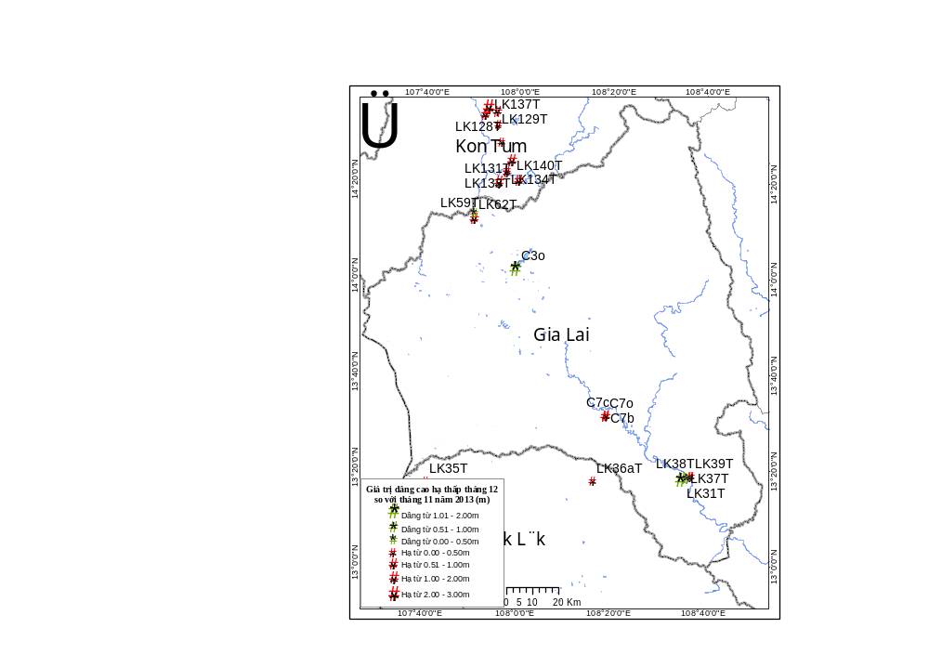
- Sơ đồ diễn biến mực nước tháng 12/2013 tầng N
Dự báo: Trong tháng 1 và tháng 2 năm 2014 nhìn chung mực nước tiếp tục có xu hướng hạ thấp. Chi tiết diễn biến mực nước tại một số điểm đặc trưng như sau (xem hình 19, hình 20 và bảng 9, bảng 10).
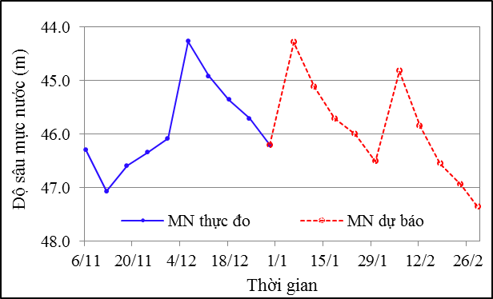 | 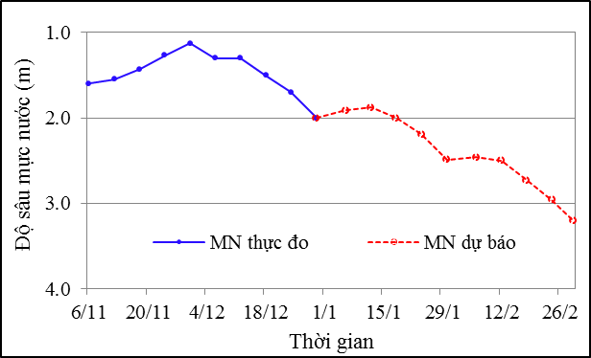
(a) phường Yên Thế, TP.Pleiku (C3o) | (b) Chư Rcăm, huyện Krông Pa (LK39T)
- Dự báo độ sâu mực nước tháng 1/2014, 2/2014 tầng N
- Độ sâu mực nước tầng N (m)
Ngày | Phường Yên Thế, TP,Pleiku (C3o) |  |  | Xã Chư Rcăm, huyện Krông Pa (LK39T)
Ngày | Mực nước thực đo tháng 12 | Mực nước dự báo |  | Mực nước thực đo tháng 12 | Mực nước dự báo
Ngày | Mực nước thực đo tháng 12 | Tháng 1/2014 | Tháng 2/2014 | Mực nước thực đo tháng 12 | Tháng 1/2014 | Tháng 2/2014
6 | 44,27 | 44,28 | 44,82 | 1,30 | 1,91 | 2,46
12 | 44,92 | 45,12 | 45,85 | 1,30 | 1,88 | 2,50
18 | 45,36 | 45,71 | 46,55 | 1,50 | 2,00 | 2,73
24 | 45,71 | 46,00 | 46,94 | 1,70 | 2,19 | 2,96
30 | 46,20 | 46,51 | 47,36 | 2,00 | 2,49 | 3,20
TB | 45,29 | 45,52 | 46,30 | 1,56 | 2,09 | 2,77
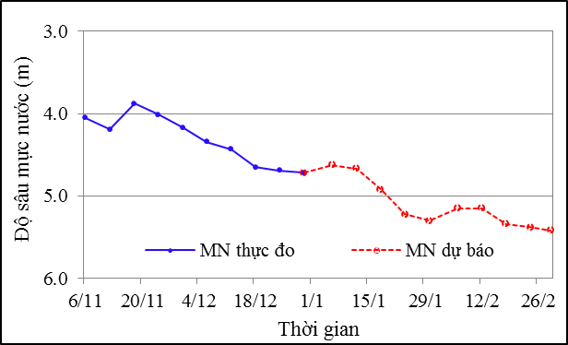 |  |  | 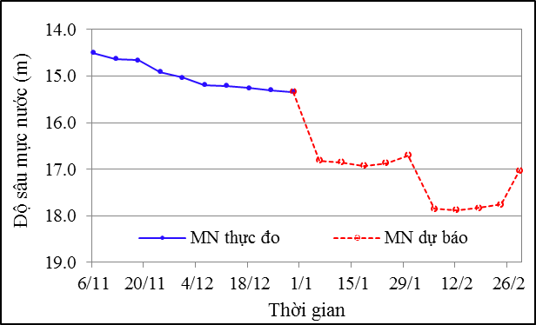
(a) TT.Phú Thiện, huyện Phú Thiện (C7b) |  |  | (b) xã Ialy, huyện Chư Păh (LK62T)
- Dự báo độ sâu mực nước tháng 1/2014, 2/2014 tỉnh Gia Lai
- Độ sâu mực nước tầng N (m)
Ngày | TT,Phú Thiện, huyện Phú Thiện (C7b) |  |  | Xã Ialy, huyện Chư Păh (LK62T)
Ngày | Mực nước thực đo tháng 12 | Mực nước dự báo |  | Mực nước thực đo tháng 12 | Mực nước dự báo
Ngày | Mực nước thực đo tháng 12 | Tháng 1/2014 | Tháng 2/2014 | Mực nước thực đo tháng 12 | Tháng 1/2014 | Tháng 2/2014
6 | 4,34 | 4,62 | 5,15 | 15,19 | 16,82 | 17,85
12 | 4,43 | 4,67 | 5,15 | 15,21 | 16,85 | 17,88
18 | 4,65 | 4,92 | 5,34 | 15,26 | 16,93 | 17,83
24 | 4,69 | 5,22 | 5,38 | 15,3 | 16,87 | 17,76
30 | 4,72 | 5,30 | 5,42 | 15,34 | 16,70 | 17,03
TB | 4,57 | 4,95 | 5,29 | 15,26 | 16,83 | 17,67

Cảnh báo: Không có cảnh báo.

II.3. Tỉnh Đắk Lắk

II.3.1. Tầng chứa nước lỗ hổng bồi tích hiện đại (Q)
Nhận xét: nhìn chung trên toàn tỉnh, mực nước trung bình tháng 12 có hai xu hướng dâng cao và hạ thấp so với tháng 11, tuy nhiên xu hướng dâng cao chiếm ưu thế với giá trị là 0,01m.
Giá trị dâng cao nhất là 0,13m tại tại xã Quảng Điền, huyện Krông Ana (LK76T), giá trị hạ thấp nhất là 0,12m tại xã Ea Kly, huyện Krông Păk (LK51T).
Mực nước nông nhất là 0,34m tại xã Ea Kly, huyện Krông Pắk (LK51T) và mực nước sâu nhất là 1,91 tại xã Quảng Điền, huyện Krông Ana (LK76T).
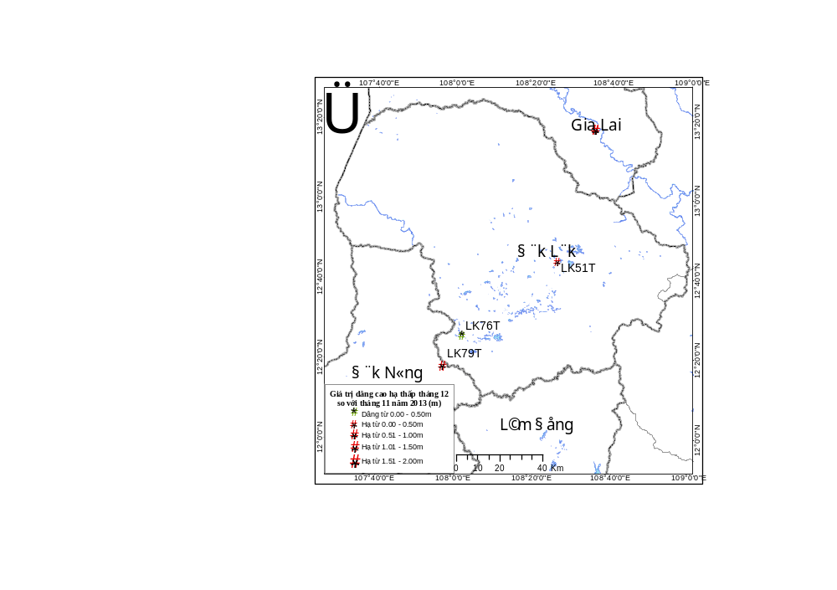
- Sơ đồ diễn biến mực nước tháng 12/2013 tầng Q
Dự báo: Trong tháng 1 và tháng 2 năm 2014 nhìn chung mực nước có hai xu hướng dâng cao và hạ thấp. Chi tiết diễn biến mực nước tại một số điểm đặc trưng như sau (xem hình 22 và bảng 11).
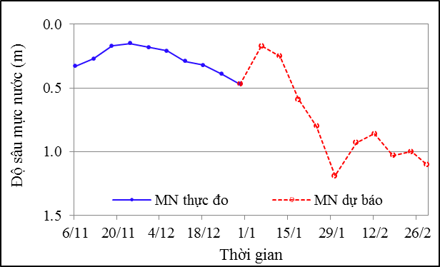 | 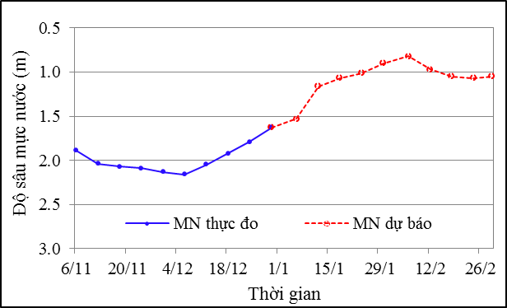
(a) xã Ea Kly, huyện Krông Pắk (LK51T) | (b) xã Quảng Điền, huyện Krông Ana (LK76T)
- Dự báo độ sâu mực nước tháng 1/2014, 2/2014 tầng Q
- Độ sâu mực nước tầng Q (m)
Ngày | Xã Ea Kly, huyện Krông Pắk (LK51T) |  |  | Xã Quảng Điền, huyện Krông Ana (LK76T)
Ngày | Mực nước thực đo tháng 12 | Mực nước dự báo |  | Mực nước thực đo tháng 12 | Mực nước dự báo
Ngày | Mực nước thực đo tháng 12 | Tháng 1/2014 | Tháng 2/2014 | Mực nước thực đo tháng 12 | Tháng 1/2014 | Tháng 2/2014
6 | 0,21 | 0,17 | 0,93 | 2,16 | 1,53 | 0,82
12 | 0,29 | 0,25 | 0,86 | 2,05 | 1,16 | 0,97
18 | 0,32 | 0,59 | 1,03 | 1,92 | 1,07 | 1,05
24 | 0,39 | 0,80 | 1,00 | 1,79 | 1,01 | 1,07
30 | 0,47 | 1,19 | 1,10 | 1,63 | 0,90 | 1,05
TB | 0,34 | 0,60 | 0,98 | 1,91 | 1,13 | 0,99

Cảnh báo: Không có cảnh báo.

II.3.2. Tầng chứa nước khe nứt lỗ hổng phun trào Bazan Pleistocen giữa (βQ_{II})
Nhận xét: nhìn chung trên toàn tỉnh, mực nước trung bình tháng 12 có hai xu hướng dâng cao và hạ thấp so với tháng 11, tuy nhiên xu hướng hạ thấp chiếm ưu thế với giá trị 1,00m.
Giá trị dâng cao nhất là 0,07m tại TT. Buôn Trấp, huyện Krông Ana (LK74T) và hạ thấp nhất là 4,22m tại xã Ea Nam, huyện Ea H’leo (LK29T).
Mực nước nông nhất là 3,58m tại xã Quảng Điền, huyện Krông Ana (LK75T) và mực nước sâu nhất là 21m tại xã Pơ Drang, huyện Krông Buk (LK71T).
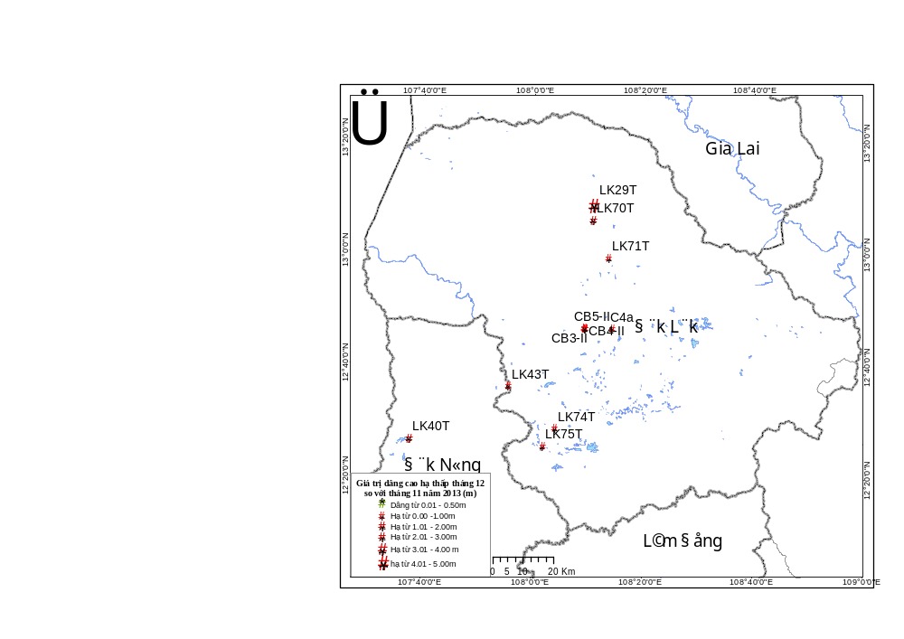
- Sơ đồ diễn biến mực nước tháng 12/2013 tầng βQ_{II}
Dự báo: Trong tháng 1/2014 và 2/2014, mực nước tỉnh Đắk Lắk tiếp tục có xu hướng hạ thấp. Chi tiết diễn biến mực nước tại một số điểm đặc trưng như sau (xem hình 24 và bảng 12).
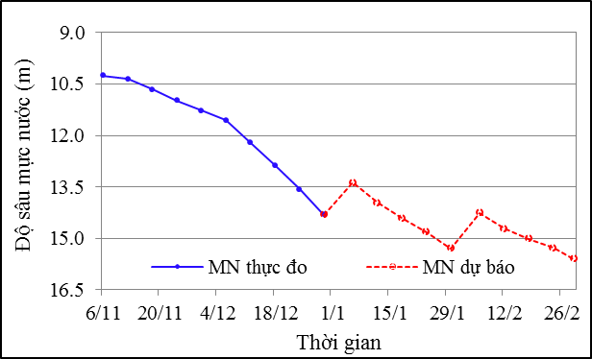 | 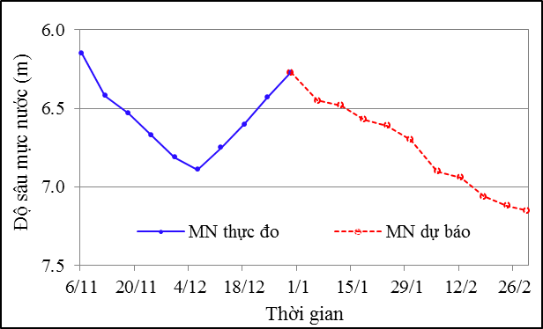
(a) TT.Ea Drăng, huyện Ea H’leo (LK70T) | (b) TT.Buôn Trấp, huyện Krông Ana (LK74T)
- Dự báo độ sâu mực nước tháng 1/2014, 2/2014 tầng βQ_{II}
- Độ sâu mực nước tầng βQ_{II} (m)
Ngày | TT,Ea Drăng, huyện Ea H’leo (LK70T) |  |  | TT,Buôn Trấp, huyện Krông Ana (LK74T)
Ngày | Mực nước thực đo tháng 12 | Mực nước dự báo |  | Mực nước thực đo tháng 12 | Mực nước dự báo
Ngày | Mực nước thực đo tháng 12 | Tháng 1/2014 | Tháng 2/2014 | Mực nước thực đo tháng 12 | Tháng 1/2014 | Tháng 2/2014
6 | 11,56 | 13,38 | 14,26 | 6,89 | 6,45 | 6,90
12 | 12,21 | 13,97 | 14,72 | 6,75 | 6,48 | 6,94
18 | 12,88 | 14,42 | 15,02 | 6,6 | 6,57 | 7,06
24 | 13,58 | 14,82 | 15,28 | 6,43 | 6,61 | 7,12
30 | 14,31 | 15,29 | 15,60 | 6,27 | 6,70 | 7,15
TB | 12,91 | 14,38 | 14,98 | 6,59 | 6,56 | 7,03

Cảnh báo: Không có cảnh báo.

II.3.3. Tầng chứa nước khe nứt lỗ hổng phun trào Bazan Pliocen-Pleistocen dưới (βN₂-Q_{I})
Nhận xét: nhìn chung trên toàn tỉnh, mực nước trung bình tháng 12 có cả hai xu hướng dâng cao và hạ thấp so với tháng 11, tuy nhiên xu hướng hạ thấp chiếm ưu thế với giá trị là 0,63m.
Giá trị dâng cao nhất là 1,48m tại xã EaTu huyện Buôn Ma Thuật (C15) và hạ thấp nhất là 2,81m tại xã Ea Ral, huyện Ea H’leo (LK69T).
Mực nước nông nhất là 1,98m tại xã EaKnuếc, huyện Krông Păk (C5a) và mực nước sâu nhất là 51,60m tại xã Eatu, TP.Buôn Ma Thuột (C15)
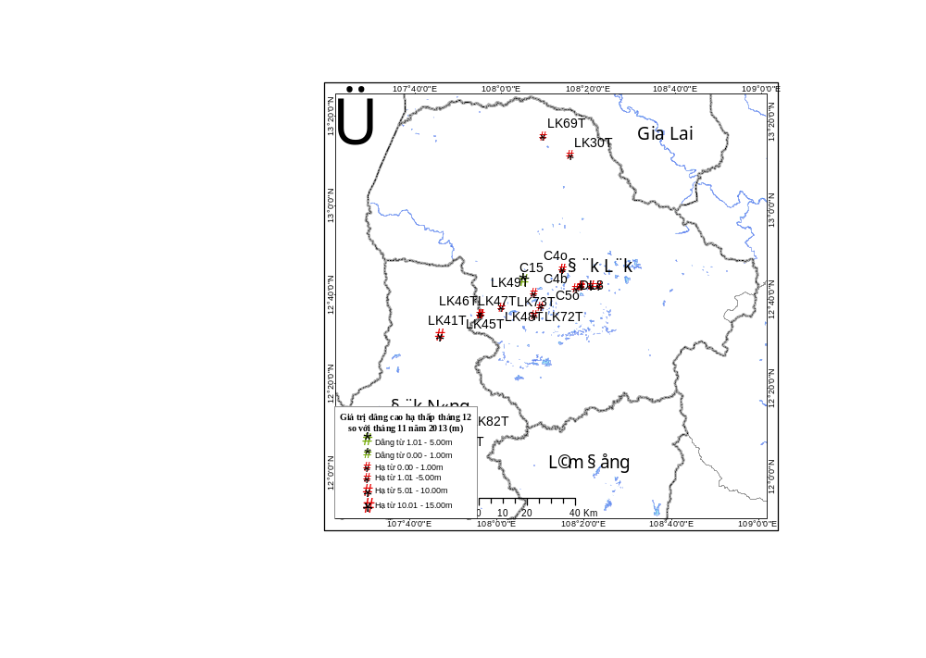
- Sơ đồ diễn biến mực nước tháng 12/2013 tầng βN₂-Q_{I}
Dự báo: Trong tháng 1 và tháng 2 năm 2014 nhìn chung mực nước tiếp tục có xu hướng hạ thấp. Chi tiết diễn biến mực nước tại một số điểm đặc trưng như sau (xem hình 26, hình 27 và bảng 13, bảng 14).
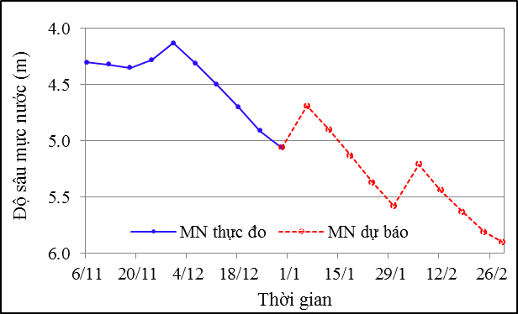 | 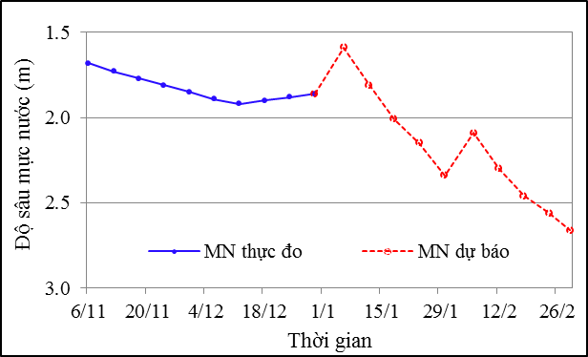
(a) Ea Phê, huyện Krông Pắk (C8a) | (b) Khánh Xuân, TP.Buôn Ma Thuột (LK48T)
- Dự báo độ sâu mực nước tháng 1/2014, 2/2014 tầng βN₂-Q_{I}
- Độ sâu mực nước tầng βN₂-Q_{I} (m)
Ngày | Xã Ea Phê, huyện Krông Pắk (C8a) |  |  |  | Phường Khánh Xuân, TP,Buôn Ma Thuột (LK48T)
Ngày | Mực nước thực đo tháng 12 | Mực nước dự báo |  |  | Mực nước thực đo tháng 12 | Mực nước dự báo
Ngày | Mực nước thực đo tháng 12 | Tháng 1/2014 | Tháng 2/2014 |  | Mực nước thực đo tháng 12 | Tháng 1/2014 | Tháng 2/2014
6 | 4,31 | 4,69 |  | 5,21 | 1,89 | 1,59 | 2,09
12 | 4,5 | 4,90 |  | 5,44 | 1,92 | 1,81 | 2,30
18 | 4,7 | 5,13 |  | 5,63 | 1,9 | 2,01 | 2,46
24 | 4,91 | 5,37 |  | 5,81 | 1,88 | 2,15 | 2,56
30 | 5,06 | 5,58 |  | 5,90 | 1,86 | 2,34 | 2,66
TB | 4,70 | 5,13 |  | 5,60 | 1,89 | 1,98 | 2,41
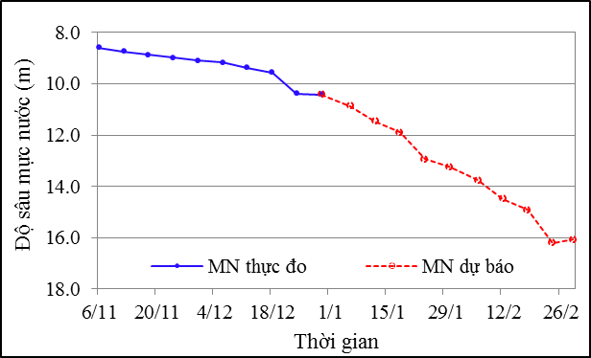 |  |  |  | 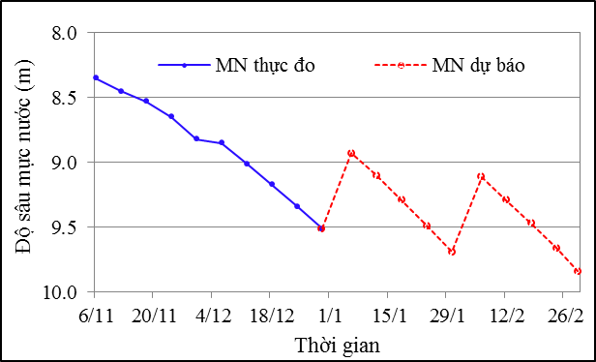
(a) xã Dliê Yang, huyện Ea Hleo |  |  |  | (b)xã Ea Ktua, huyện Cư Kuin (LK72T)
- Dự báo độ sâu mực nước tháng 1/2014, 2/2014 tỉnh Đắk Lắk
- Độ sâu mực nước tầng βN₂-Q_{I} (m)

Ngày | Xã Dliê Yang, huyện Ea Hleo (LK30T) |  |  | Xã Ea Ktua, huyện Cư Kuin (LK72T)
Ngày | Mực nước thực đo tháng 12 | Mực nước dự báo |  | Mực nước thực đo tháng 12 | Mực nước dự báo
Ngày | Mực nước thực đo tháng 12 | Tháng 1/2014 | Tháng 2/2014 | Mực nước thực đo tháng 12 | Tháng 1/2014 | Tháng 2/2014
6 | 9,18 | 10,87 | 13,76 | 8,85 | 8,93 | 9,11
12 | 9,38 | 11,47 | 14,50 | 9,01 | 9,10 | 9,29
18 | 9,57 | 11,89 | 14,92 | 9,17 | 9,29 | 9,47
24 | 10,38 | 12,95 | 16,21 | 9,34 | 9,49 | 9,66
30 | 10,42 | 13,24 | 16,08 | 9,51 | 9,69 | 9,84
TB | 9,79 | 12,08 | 15,09 | 9,18 | 9,30 | 9,47

Cảnh báo: Không có cảnh báo.

II.3.4. Tầng chứa nước khe nứt lỗ hổng vỉa các thành tạo đầm hồ trầm tích Neogen (N)
Nhận xét: theo kết quả quan trắc, mực nước trung bình tháng 12 có xu hướng hạ thấp so với tháng 11 là 0,10m. Tại xã Ea Kmút, huyện Ea Kar (LK52T) mực nước nông nhất là 0,63m, mực nước sâu nhất là 0,93m.
Dự báo: Trong tháng 1 và tháng 2 năm 2014 nhìn chung mực nước tiếp tục có xu hướng hạ thấp. Chi tiết diễn biến mực nước như sau (xem hình 28 và bảng 15).
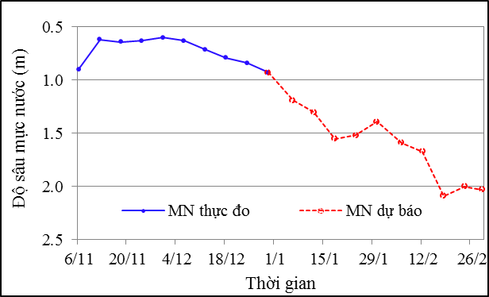
- Dự báo độ sâu mực nước tháng 1/2014, 2/2014 tại xã Ea Kmút, huyện Ea Kar (LK52T)
- Độ sâu mực nước tầng N (m)

Ngày | Xã Ea Kmút, huyện Ea Kar (LK52T)
Ngày | Mực nước thực đo tháng 12 | Mực nước dự báo
Ngày | Mực nước thực đo tháng 12 | Tháng 1/2014 | Tháng 2/2014
6 | 0,63 | 1,19 | 1,59
12 | 0,71 | 1,30 | 1,67
18 | 0,79 | 1,55 | 2,09
24 | 0,84 | 1,52 | 2,00
30 | 0,93 | 1,39 | 2,03
TB | 0,78 | 1,39 | 1,88

Cảnh báo: Không có cảnh báo.

II.4. Tỉnh Đắk Nông

II.4.1. Tầng chứa nước lỗ hổng bồi tích hiện đại (Q)
Nhận xét: theo kết quả quan trắc mực nước trung bình tháng 12 có xu hướng hạ thấp so với tháng 11 là 0,63m. Tại xã Đắk Nang, huyện Krông Nô (LK79T) mực nước nông nhất là 5,4m, mực nước sâu nhất là 5,54m.
Dự báo: Trong tháng 1 và tháng 2 năm 2014 nhìn chung mực nước tiếp tục có xu hướng hạ thấp. Chi tiết diễn biến mực nước như sau (xem hình 29 và bảng 16).
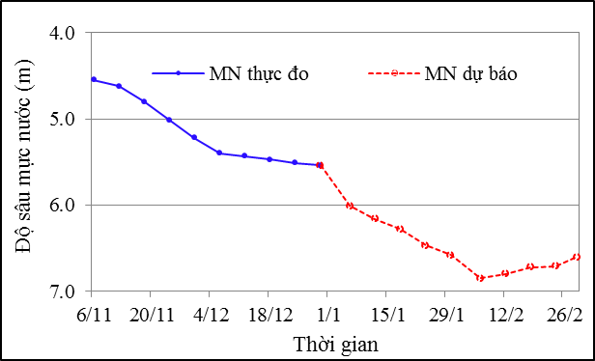
- Dự báo độ sâu mực nước tháng 1/2014, 2/2014 tại xã Đắk Nang, huyện Krông Nô (LK79T)
- Độ sâu mực nước tầng Q (m)
Ngày | Xã Đắk Nang, huyện Krông Nô (LK79T)
Ngày | Mực nước thực đo tháng 12 | Mực nước dự báo
Ngày | Mực nước thực đo tháng 12 | Tháng 1/2014 | Tháng 2/2014
6 | 5,40 | 6,01 | 6,85
12 | 5,43 | 6,16 | 6,80
18 | 5,47 | 6,28 | 6,72
24 | 5,51 | 6,47 | 6,71
30 | 5,54 | 6,58 | 6,60
TB | 5,47 | 6,30 | 6,74

Cảnh báo: Không có cảnh báo.

II.4.2. Tầng chứa nước khe nứt lỗ hổng phun trào Bazan Pleistocen giữa (βQ_{II})
Nhận xét: nhìn chung trên toàn tỉnh, mực nước trung bình tháng 12 có xu hướng hạ thấp so với tháng 11, với giá trị là 0,79m.
Giá trị hạ thấp nhất là 1,11m tại xã xã Đắk Lao, huyện Đắk Mil (LK40T).
Mực nước nông nhất là 3,74m tại xã Tâm Thắng, huyện Cư Jút (LK43T) và mực nước sâu nhất là 7,48 tại xã Đắk Lao, huyện Đắk Mil (LK40T).
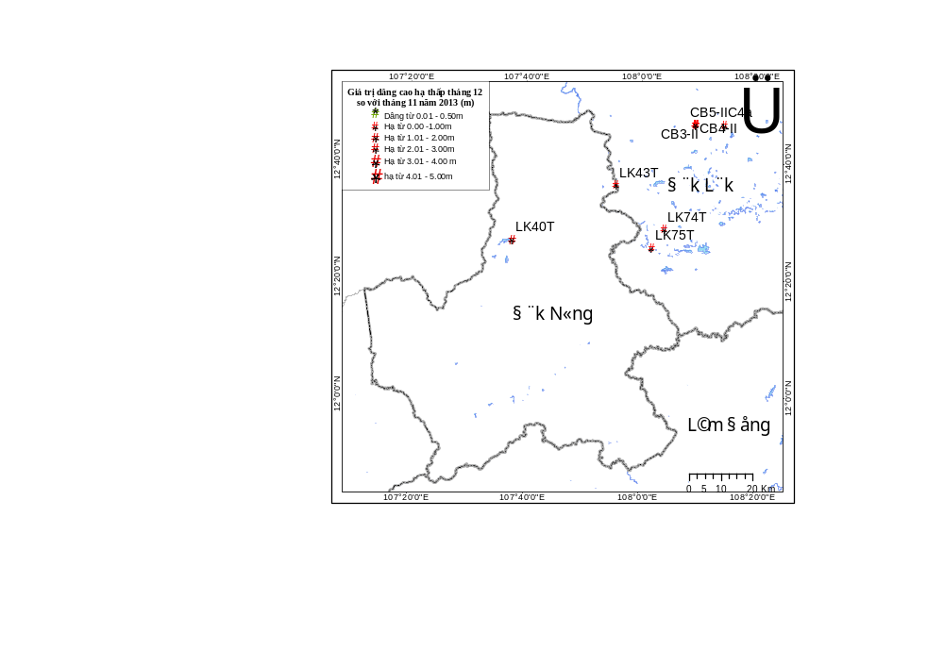
- Sơ đồ diễn biến mực nước tháng 12 tầng βQ_{II}
Dự báo: Trong tháng 1 và tháng 2 năm 2014 nhìn chung mực nước tiếp tục có xu hướng hạ thấp. Chi tiết diễn biến mực nước tại một số điểm đặc trưng như sau (xem hình 31 và bảng 17).
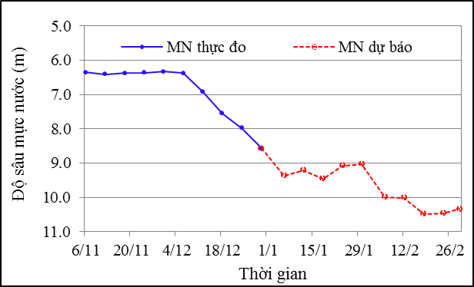 | 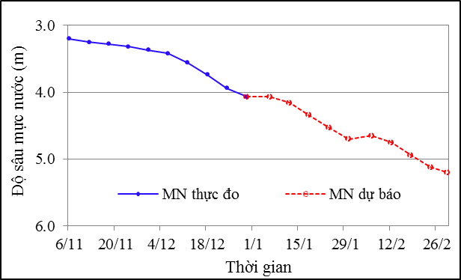
(a) xã Đắk Lao, huyện Đắk Mil (LK40T) | (b) xã Tâm Thắng, huyện Cư Jút (LK43T)
- Dự báo độ sâu mực nước tháng 1/2014, 2/2014 tầng βQII
- Độ sâu mực nước tầng βQ_{II} (m)
Ngày | Xã Đắk Lao, huyện Đắk Mil (LK40T) |  |  | Xã Tâm Thắng, huyện Cư Jút (LK43T)
Ngày | Mực nước thực đo tháng 12 | Mực nước dự báo |  | Mực nước thực đo tháng 12 | Mực nước dự báo
Ngày | Mực nước thực đo tháng 12 | Tháng 1/2014 | Tháng 2/2014 | Mực nước thực đo tháng 12 | Tháng 1/2014 | Tháng 2/2014
6 | 6,38 | 9,36 | 9,99 | 3,42 | 4,07 | 4,65
12 | 6,92 | 9,21 | 10,01 | 3,56 | 4,16 | 4,75
18 | 7,55 | 9,45 | 10,49 | 3,74 | 4,34 | 4,94
24 | 7,98 | 9,07 | 10,46 | 3,94 | 4,53 | 5,12
30 | 8,57 | 9,03 | 10,34 | 4,07 | 4,70 | 5,20
TB | 7,48 | 9,22 | 10,26 | 3,75 | 4,36 | 4,93

Cảnh báo: Không có cảnh báo.

II.4.3. Tầng chứa nước khe nứt lỗ hổng phun trào Bazan Pliocen-Pleistocen dưới (βN₂-Q_{I})
Nhận xét: nhìn chung trên toàn tỉnh, mực nước trung bình tháng 12 có xu hướng hạ thấp so với tháng 11, với giá trị là 0,78m. Giá trị hạ thấp nhất là 5,36m tại xã Đắk Gằn, huyện Đắk Mil (LK41T).
Mực nước nông nhất là 1,71m tại xã Quảng Sơn, huyện Đắk Glong (LK83T) và mực nước sâu nhất là 22,23m tại phường Nghĩa Phú, TX.Gia Nghĩa (LK86T).
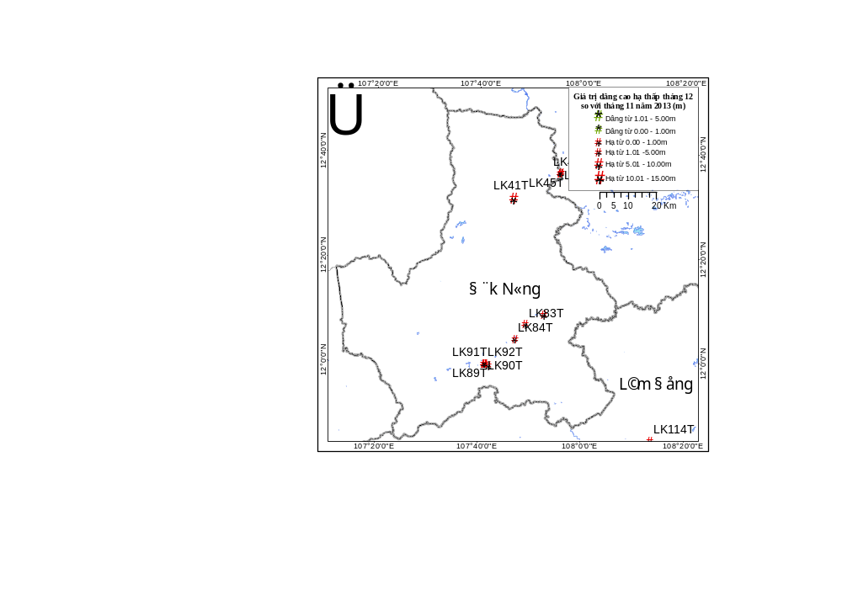
- Sơ đồ diễn biến mực nước tháng 12/2013 tầng βN₂-Q_{I}
Dự báo: Trong tháng 1 và tháng 2 năm 2014 nhìn chung mực nước tiếp tục có xu hướng hạ thấp. Chi tiết diễn biến mực nước tại một số điểm đặc trưng như sau (xem hình 33 và bảng 18).
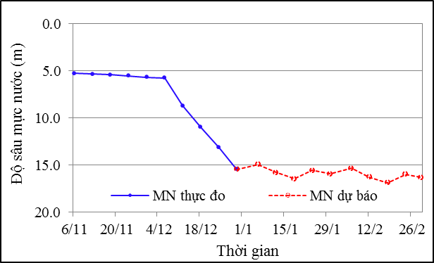 | 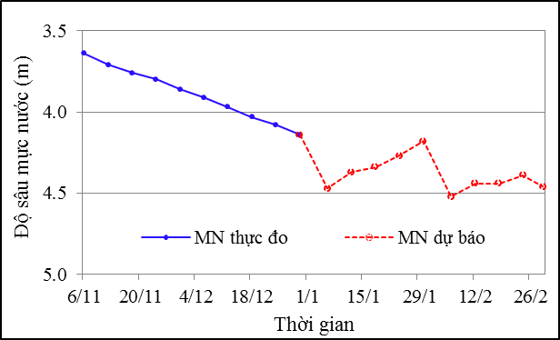
(a) xã Đắk Gằn, huyện Đắk Mil (LK41T) | (b) xã Đắk Ha,huyện Đắk Glong (LK84T)
- Dự báo độ sâu mực nước tháng 1/2014, 2/2014 tầng βN₂-Q_{I}
- Độ sâu mực nước tầng βN₂-Q_{I} (m)
Ngày | Xã Đắk Gằn, huyện Đắk Mil (LK41T) |  |  | Xã Đắk Hà, huyện Đắk Glong (LK84T)
Ngày | Mực nước thực đo tháng 12 | Mực nước dự báo |  | Mực nước thực đo tháng 12 | Mực nước dự báo
Ngày | Mực nước thực đo tháng 12 | Tháng 1/2014 | Tháng 2/2014 | Mực nước thực đo tháng 12 | Tháng 1/2014 | Tháng 2/2014
6 | 5,73 | 14,93 | 15,33 | 3,91 | 4,47 | 4,52
12 | 8,69 | 15,80 | 16,25 | 3,97 | 4,37 | 4,44
18 | 10,97 | 16,46 | 16,88 | 4,03 | 4,34 | 4,44
24 | 13,15 | 15,57 | 15,98 | 4,08 | 4,27 | 4,39
30 | 15,44 | 15,93 | 16,29 | 4,14 | 4,18 | 4,46
TB | 10,80 | 15,74 | 16,15 | 4,03 | 4,33 | 4,45

Cảnh báo: Không có cảnh báo.

II.5. Tỉnh Lâm Đồng

II.5.1. Tầng chứa nước lỗ hổng bồi tích hiện đại (Q)
Nhận xét: nhìn chung trên toàn tỉnh, mực nước trung bình tháng 12 có xu hướng hạ thấp so với tháng 11, với giá trị là 0,48m.
Giá trị hạ thấp nhất là 0,99m tại TT.Đinh Văn, huyện Lâm Hà (LK119T).
Mực nước nông nhất là 0,85m tại xã Tân Văn, huyện Lâm Hà (LK117T) và mực nước sâu nhất là 8,20m tại xã Ninh Gia, huyện Đức Trọng (LK107aT).
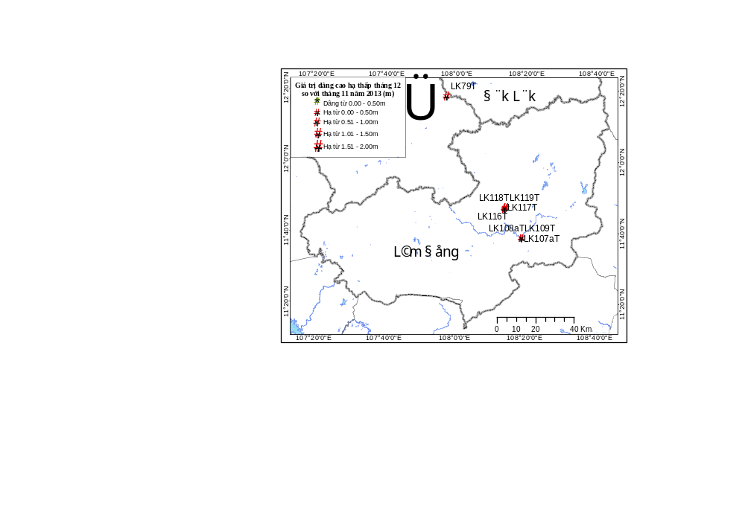
- Sơ đồ diễn biến mực nước tháng 12/2013 tầng Q
Dự báo: Trong tháng 1 và tháng 2 năm 2014 nhìn chung mực nước tiếp tục có xu hướng hạ thấp. Chi tiết diễn biến mực nước tại một số điểm đặc trưng như sau (xem hình 35 và bảng 19).
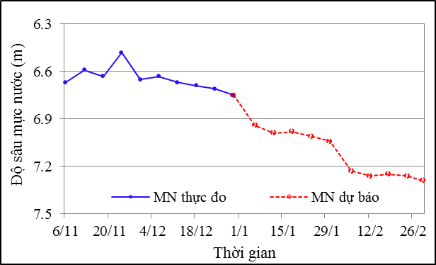 | 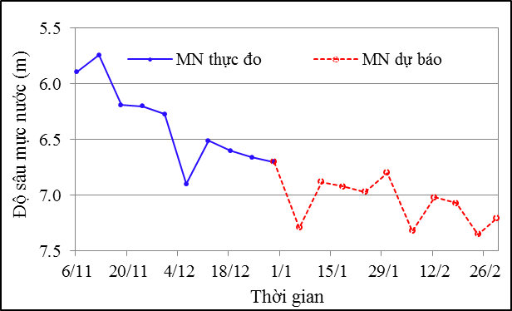
(a) xã Ninh Gia, huyện Đức Trọng (LK108aT) | (b) TT.Đinh Văn, huyện Lâm Hà (LK118T)
Hình 35. Dự báo độ sâu mực nước tháng 1/2014, 2/2014 tầng Q
- Độ sâu mực nước tầng Q (m)
Ngày | Xã Ninh Gia, huyện Đức Trọng (LK108aT) |  |  | TT,Đinh Văn, huyện Lâm Hà (LK118T)
Ngày | Mực nước thực đo tháng 12 | Mực nước dự báo |  | Mực nước thực đo tháng 12 | Mực nước dự báo
Ngày | Mực nước thực đo tháng 12 | Tháng 1/2014 | Tháng 2/2014 | Mực nước thực đo tháng 12 | Tháng 1/2014 | Tháng 2/2014
6 | 6,63 | 6,94 | 7,23 | 6,9 | 7,29 | 7,32
12 | 6,67 | 6,99 | 7,26 | 6,51 | 6,88 | 7,02
18 | 6,69 | 6,98 | 7,25 | 6,6 | 6,92 | 7,07
24 | 6,71 | 7,01 | 7,26 | 6,66 | 6,97 | 7,35
30 | 6,75 | 7,04 | 7,29 | 6,7 | 6,80 | 7,21
TB | 6,69 | 6,99 | 7,26 | 6,67 | 6,97 | 7,19

Cảnh báo: Không có cảnh báo.

II.5.2. Tầng chứa nước khe nứt lỗ hổng phun trào Bazan Pleistocen giữa (βQ_{II})
Nhận xét: theo kết quả quan trắc mực nước trung bình tháng 12 có xu hướng hạ thấp so với tháng 11 với giá trị là 0,78m.
Tại xã Phú Hội, huyện Đức Trọng (LK112T) mực nước nông nhất là 4,29m và mực nước sâu nhất là 5,12m.
Dự báo: Trong tháng 1 và tháng 2 năm 2014 nhìn chung mực nước tiếp tục có xu hướng hạ thấp. Chi tiết diễn biến mực nước như sau (xem hình 36 và bảng 20).
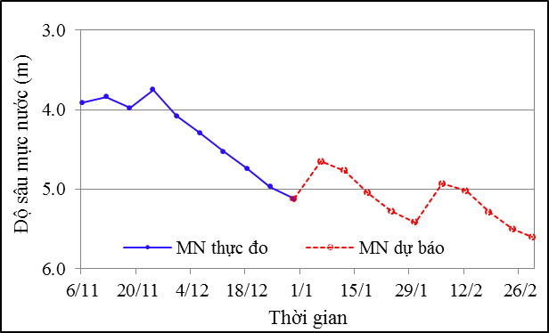
Hình 36. Dự báo độ sâu mực nước Tháng 1/2014, 2/2014 tại xã Phú Hội, huyện Đức Trọng (LK112T)
- Độ sâu mực nước tầng βQ_{II} (m)
Ngày | Xã Phú Hội, huyện Đức Trọng (LK112T)
Ngày | Mực nước thực đo  tháng 12 | Mực nước dự báo
Ngày | Mực nước thực đo  tháng 12 | Tháng 1/2014 | Tháng 2/2014
6 | 4,29 | 4,65 | 4,93
12 | 4,53 | 4,77 | 5,02
18 | 4,74 | 5,05 | 5,29
24 | 4,97 | 5,28 | 5,50
30 | 5,12 | 5,42 | 5,60
TB | 4,73 | 5,03 | 5,27

Cảnh báo: Không có cảnh báo.

I.5.3. Tầng chứa nước khe nứt lỗ hổng phun trào Bazan Pliocen-Pleistocen dưới (βN₂-Q_{I})
Nhận xét: nhìn chung trên toàn tỉnh, mực nước trung bình tháng 12 có xu hướng hạ thấp so với tháng 11, với giá trị là 0,41m. Hạ thấp nhất là 1,14m xã Tân Văn, huyện Lâm Hà (LK114T).
Mực nước nông nhất là 2,94m tại xã Lộc Tân, huyện Bảo Lâm (LK94T) và mực nước sâu nhất là 126,33m tại phường 2, TP.Bảo Lộc (C10o).
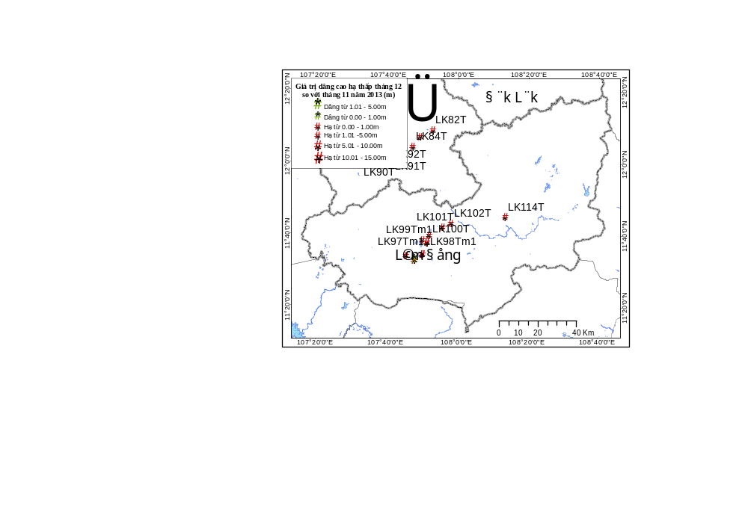
Hình 37. Sơ đồ diễn biến mực nước tháng 12/2013 tầng βN₂-Q_{I}
Dự báo: Trong tháng 1/2014 và 2/2014, mực nước tỉnh Lâm Đồng tiếp tục có xu hướng hạ thấp. Chi tiết diễn biến mực nước tại một số điểm đặc trưng như sau (xem hình 38, hình 39 và bảng 21, bảng 22).
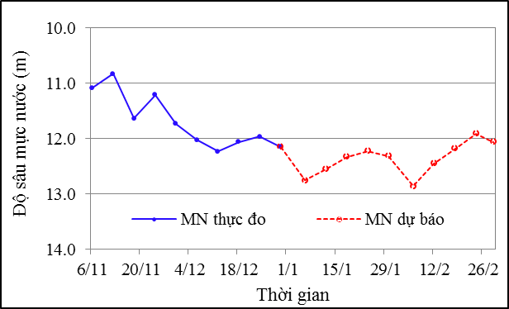 | 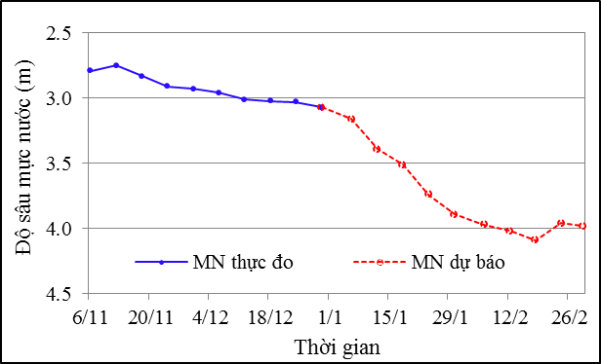
(a) Phường 2, TP.Bảo Lộc (C10a) | (b) xã Lộc Ngãi,huyện Bảo Lâm (LK100T)
Hình 38. Dự báo độ sâu mực nước Tháng 1/2014, 2/2014 tầng βN₂-Q_{I}
- Độ sâu mực nước tầng βN₂-Q_{I} (m)
Ngày | Phường 2, TP,Bảo Lộc (C10a) |  |  |  | Xã Lộc Ngãi, huyện Bảo Lâm (LK100T)
Ngày | Mực nước thực đo tháng 12 | Mực nước dự báo |  |  | Mực nước thực đo tháng 12 | Mực nước dự báo
Ngày | Mực nước thực đo tháng 12 | Tháng 1/2014 | Tháng 2/2014 |  | Mực nước thực đo tháng 12 | Tháng 1/2014 | Tháng 2/2014
6 | 12,02 | 12,75 | 12,86 |  | 2,96 | 3,16 | 3,97
12 | 12,23 | 12,55 | 12,45 |  | 3,01 | 3,39 | 4,02
18 | 12,06 | 12,33 | 12,18 |  | 3,02 | 3,51 | 4,09
24 | 11,96 | 12,22 | 11,91 |  | 3,03 | 3,74 | 3,96
30 | 12,15 | 12,31 | 12,06 |  | 3,07 | 3,89 | 3,98
TB | 12,08 | 12,43 | 12,29 |  | 3,02 | 3,54 | 4,00
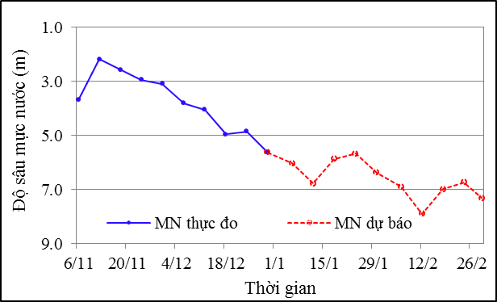 |  |  |  | 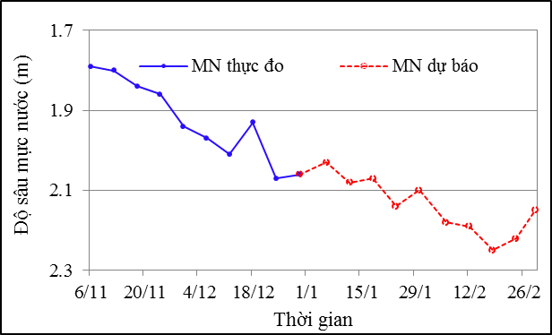
(a) xã Tân Văn,huyện Lâm Hà (LK114T) |  |  |  | (b) xã Lộc Tân, huyện Bảo Lâm (LK94T)
Hình 39. Dự báo độ sâu mực nước tháng 1/2014, 2/2014 tầng βN₂-Q_{I}
- Độ sâu mực nước tầng βN₂-Q_{I} (m)
Ngày | Xã Tân Văn, huyện Lâm Hà (LK114T) |  |  | Xã Lộc Tân, huyện Bảo Lâm (LK94T)
Ngày | Mực nước thực đo tháng 12 | Mực nước dự báo |  | Mực nước thực đo tháng 12 | Mực nước dự báo
Ngày | Mực nước thực đo tháng 12 | Tháng 1/2014 | Tháng 2/2014 | Mực nước thực đo tháng 12 | Tháng 1/2014 | Tháng 2/2014
6 | 3,81 | 6,03 | 6,90 | 1,97 | 2,03 | 2,18
12 | 4,04 | 6,77 | 7,90 | 2,01 | 2,08 | 2,19
18 | 4,96 | 5,86 | 6,98 | 1,93 | 2,07 | 2,25
24 | 4,85 | 5,67 | 6,73 | 2,07 | 2,14 | 2,22
30 | 5,62 | 6,37 | 7,32 | 2,06 | 2,10 | 2,15
TB | 4,66 | 6,14 | 7,17 | 2,008 | 2,08 | 2,20

Cảnh báo: Không có cảnh báo.

